 *Wie der Gärtner, so der Garten (*Hebräisches Sprichwort)

**Buchtipp März 2025:**

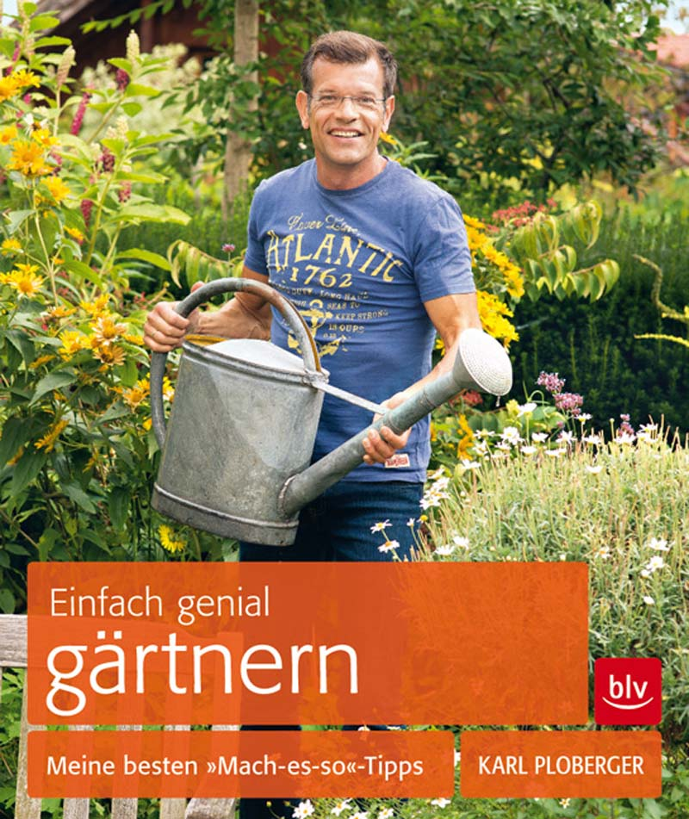 **Karl Ploberger** feiert ein Jubiläum:

Seit 30 Jahren führt er in seinen   
TV-Dokumentationen die Zuseher in die schönsten Gärten der Welt.

Doch sein Herz schlägt nicht nur für prunkvolle Parks, ihm sind vor allem die ganz normalen Gärten wichtig, die Menschen mit Liebe und Hingabe bewirtschaften.

Ob ein kleiner Schrebergarten oder ein blühendes Beet hinter dem Haus, Karl Ploberger sieht in jedem Stück Erde eine Chance, die Natur zu unterstützen.   
Mit seinen Tipps hilft er Hobbygärtnern, nachhaltige und lebendige Gärten zu gestalten, in denen Bienen summen und Gemüse in bester   
Bio-Qualität gedeiht.

Seine Botschaft lautet: Ein Garten muss nicht groß oder perfekt sein, um wertvoll zu sein – er muss einfach nur mit Herz gepflegt werden.

Wer reiche Ernte und üppige Blütenpracht bei geringem Aufwand haben will, findet bestimmt im Buch **„Der Garten für intelligente Faule“** wertvolle Tipps.

Auch dieses Buch steht im Regal der Pfarrbücherei.